Resource: unfoldingWord® Open Bible Stories
unfoldingWord® Open Bible Stories © 2022 unfoldingWord. Released under CC BY-SA 4.0 license. unfoldingWord® Open Bible Stories has been adapted in the following languages: Tok Pisin, Arabic (عربي), French (Français), Hindi (हिंदी), Indonesian (Bahasa Indonesia), Portuguese (Português), Russian (Русский), Spanish (Español), Swahili (Kiswahili), and Simplified Chinese (简体中文) from unfoldingWord® Open Bible Stories © 2022 unfoldingWord. Released under CC BY-SA 4.0 license by Mission Mutual

unfoldingWord® Open Bible Stories

49. Nupela Kontrak Bilong God

Wanpela ensel em i tokim wanpela meri i no bin slip wantaim man yet, nem bilong dispela meri em Maria. Ensel i tokim em olsem, em bai i karim wanpela pikinini man bilong God na bai i kolim nem bilong em Jisas. Maria i no bin slip yet wantaim wanpela man em i karim wanpela pikinini man. Olsem na Jisas em God na Man.

Jisas i wokim ol kainkain mirakel long soim olsem em yet em i God. Em i wokabaut antap long solwara, em i tok na win, ren na solwara i harim tok bilong em na i stap isi. Em i oraitim ol planti sik manmeri na rausim spirit nogut na kirapim bek daiman. Na tanim 5-pela bret na tupela liklik pis na 5,ooo manmeri i kaikai na pulap.
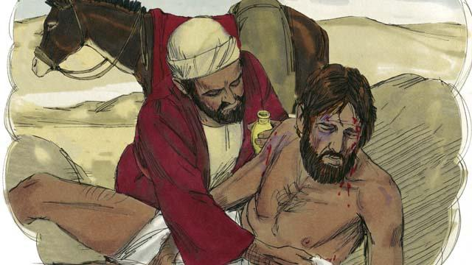
Jisas em i nambawan tisa na em i save toktok wantaim namba na strong, bilong wanem em i Pikinini bilong God. Em i skulim yumi long laikim arapela manmeri olsem yumi laikim yumi yet.

Jisas i skulim yumi tu long laikim God moa long ol arapela samting na tu olsem mani na kago.
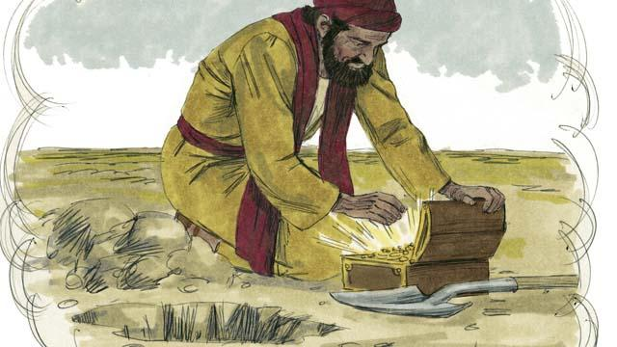
Jisas i tok, Kingdom bilong God i dia tumas long olgeta samting bilong dispela graun. Nambawan samting long laip bilong yumi, yumi mas i stap insait long Kingdom bilong God. Long i go insait long Kingdom bilong God yumi mas tanim bel na tok nogat long sin.

Jisas i skulim yumi olsem, sampela manmeri bai i kisim Jisas na i stap laip, tasol planti bai i lus. Jisas i tok sampela manmeri bai i harim tok na kamap olsem gutpela graun. Ol i harim tok bilong God na em i kisim bek ol. Arapela manmeri ol i olsem strongpela graun long rot, we sid kaikai em i tok bilong God. Ol manmeri i harim tok tasol, ol i no bilip olsem na ol i no karim gutpela kaikai. Ol i harim tasol ol i sakim tok bilong Jisas na ol i no inap i go insait long Kingdom bilong God.

Jisas i skulim yumi olsem God i save laikim tumas ol sin manmeri. Em i laik lusim sin bilong ol na mekim ol i kamap pikinini bilong em.

Jisas i tokim yumi tu olsem God i no laikim sin. Taim Adam wantaim Iv tupela i mekim sin, dispela hevi em i go long olgeta ol lain tumbuna bilong tupela. Long dispela pasin tasol, yumi olgeta manmeri bilong graun i mekim sin na i stap longwe long God. Olsem na yumi olgeta manmeri i kamap birua bilong God.

Tasol God i laikim tumas olgeta manmeri bilong graun na i givim wanpela pikinini man long yumi olsem na husat i bilip long Jisas, ol bai i no inap kisim bagarap long sin, tasol ol bai i stap oltaim oltaim wantaim God.

Bikos long sin, graun i gat asua na yumi mas dai. God inap long belhat long yumi, tasol em i kapsaitim olgeta belhat bilong em antap long Jisas na i no long yumi. Taim Jisas i dai antap long diwai kros, em i dai long sin bilong yumi.

Jisas i no bin mekim sin, tasol em yet i laik ol bai mekim nogut long em na i dai olsem trupela na stretpela ofa long rausim sin bilong yumi na sin bilong olgeta manmeri bilong dispela graun. Bikos long Jisas i ofaim em yet, God i ken marimari long olgeta sin na olgeta kainkain bikpela sin nogut tru.

Gutpela wok bilong yumi i no inap mekim gut long yumi. I no gat wanpela samting yumi bai i mekim long kisim bel isi bilong God. Jisas tasol i ken wasim na rausim olgeta sin bilong yumi. Olsem na yumi mas bilip olsem Jisas tasol em i pikinini bilong God, em i dai long diwai kros na God yet i kirapim em long i dai na nau em i stap laip.
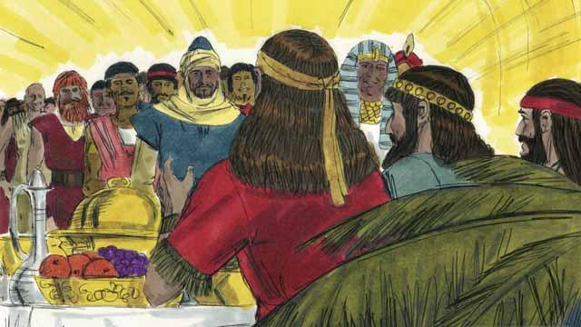
God bai i kisim bek olgeta manmeri husat i bilip long Jisas na kisim em olsem Bikpela bilong ol. Tasol em bai i no inap marimari long kisim bek ol manmeri husat i no bilip long em. Em i no wari sapos yu gat mani o yu rabis manmeri. God i laikim yumi na i laik bai yumi bilip long Jisas olsem na em bai i stap klostu tru long yumi na helpim yumi long i stap poroman wantaim em.

Jisas em i askim yumi long bilip long em na kisim baptais. Em i tru, yumi bilip Jisas em i Mesaia na Pikinini man bilong God? Yumi tu i bilip olsem yumi sin manmeri na God i ken belhat long yumi na mekim save long yumi? Yumi bilip tu olsem Jisas em i dai long diwai kros long rausim olgeta sin bilong yumi?

Sapos yumi bilip long Jisas na wanem samting em i bin mekim long yumi, yumi tu yumi Kristen! God i kisim bek yumi long kingdom bilong Satan na tudak bilong Satan na putim yumi long Kingdom bilong lait. God i bin rausim olgeta olpela pasin nogut bilong sin, na givim yumi nupela na stretpela rot long yumi long mekim samting.

Sapos yumi stap olsem Kristen, God em i marimari long yumi na i rausim sin bilong yumi, bikos long wanem samting Jisas i mekim. Nau Jisas i kisim bek yumi olsem wanpela pren bilong em na yumi no birua bilong em.

Sapos yumi kamap pren bilong God na wokman bilong Bikpela Jisas, yumi mas harim na bihainim tok bilong Jisas na tu samting em i bin skulim yumi long en. Em i tru olsem yumi Kristen, tasol traim bai kam long yumi long mekim sin. Tasol God em i gutpela na tok olsem, sapos yumi tokaut long olgeta sin bilong yumi em bai marimari long yumi. Em bai givim yumi strong long daunim sin.
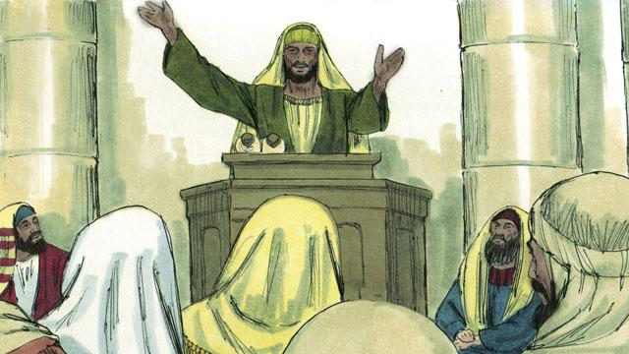
God i tokim yumi long prea na stadi long tok bilong em, long prea wantaim ol arapela Kristen manmeri na lotu long God, na tokim ol long gutpela samting God i bin mekim long yumi. Olgeta dispela samting bai i helpim yumi pas tru wantaim Jisas.
Baibel Stori i Kam Long: Rom 3:21–26,5:1–11; Jon 3:16; Mak 16:16; Kolosi 1:13–14; 2 Korin 5:17–21; 1 Jon 1:5–10

